Esempio di relazione:
inserire il cognome |  | Inserire il nome |  | 3 OTC | 06-12-2011

Tipo di segnale applicato in ingresso: ____________________
 |  | (Costante per tutte le misure) | 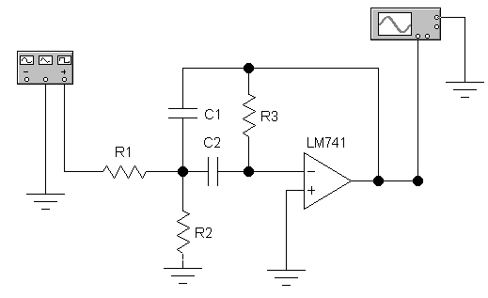
 |  | (Costante per tutte le misure)
R₁ =
R₂ =
R₃ =
C₁ =
C₂ =

 |  | Valore previsto | Valore misurato | Differenza
Frequenza di risonanza | 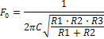
Ampiezza alla
Ampiezza alla
inferiore
superiore
Banda passante
Guadagno alla freq.risonanza | 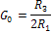
Fattore di merito Q

Tabella delle misure sul circuito |  |  | Nella tabella indicare le righe che contengono il valore delle frequenze di taglio inferiore e superiore.  Con i dati della tabella, costruire il grafico della curva di risposta del circuito
Frequenza ingresso (Hz) | V_{pp} uscita
 |  | Frequenza di risonanza

Segue la relazione scritta dove vengono illustrate le procedure seguite per lo svolgimento della prova

